

重庆邮电大学实训
（20天）

（Real Project Training）
方案建议书

V1.2
2015-05-07

北京千锋互联科技有限公司
目录
1. 实训目标 3
2. 实训对象及预备知识 3
3. 实训时间及阶段划分 3
4. 技术参数 3
5. 实训项目 3
项目描述—基于Android的《办公管理系统》 3
项目描述—基于Android的《学生信息管理系统》 4
6. 游戏项目 6
项目描述—基于Android的《星际战机2015》 6
7. 核心技术 8
7.1. Android基本编程 8
7.2. Cocos2d-Android 8
8. 参考课表 9
9. 实训考核 13

实训目标
- 体验和适应企业中型团队项目开发全过程
- 熟练掌握当前业界主流的软件技术
- 具备对前沿信息技术的独立研究和应用能力
- 具备对多种企业平台、软件、框架的集成和整合能力

实训对象及预备知识
本实训面向研究生学生。由于学员来自不同专业，很多学员只有C语言基础，为了使实训达到最好的效果，需要学员预习以下知识：
- 熟悉Java基础和Android相关知识
- 熟悉数据库建模及SQL编程，熟悉Oracle、MySQL、SQL Server数据库之一
- 熟悉HTML、CSS、JavaScript、XML等

实训时间及阶段划分
实训时间：以公司和学校讨论为准，以5~7人小组为单位。

技术参数
Java、Android、JDBC/JSP、HTML 5、Oracle、Tomcat 6.0。
要求设计良好的体系架构。

实训项目

项目描述—基于Android的《办公管理系统》
基于 Android 的办公管理系统，它的核心是以公文管理,行政财务审批为核心，对公司人员提供简便快捷的日常工作支持，对董事长，总经理和决策者提供公司内部资源数据支持。从而使公司的整体优势得以提升，办公自动化系统可最大限度地减少内部信息交流瓶颈，增加公司的内部办公效率，减轻公司事务性工作的压力，降低成本，不限时间地点的跨域支持金领 office automation 协同办公系统也是公司的内部网，系统及时反映内部公告、通知、公司文化、学习讨论园地等。整合协同管理公司内部办公流程，从而使整个公司的内部管理可以跟上市场的变化，真正做到与时俱进，采用目前最成熟的Web开发技术，以统一平台、协同管理为基本特征，操作简便、成熟稳定、安全、功能实用，且便于快速部署，具有强大的应用扩展能力，易用于各层次的工作人员。
参考项目截图：
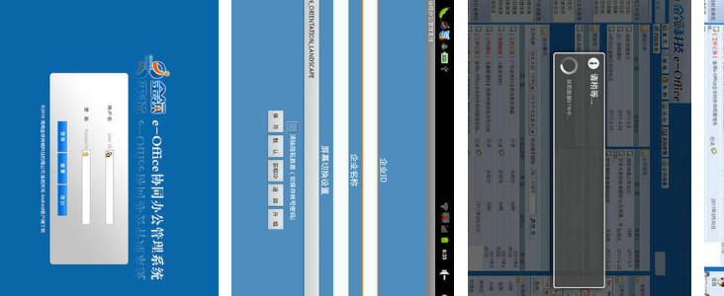

项目描述—基于Android的《学生信息管理系统》
高校学生管理系统主要设计目的是为了满足学生、教师（班主任、学生书记、专业教师）之间的有效交流。同时，还可以满足教师之间高效交流。因为专业教师主要的任务是给学生授课，管理学生的时间比较少。而班主任主要工作的对学
生进行管理，但对于每个学生每个科目的学习状况很难及时掌握。专业教师与班主任之间很少见面交流，因此如果通过OA软件，及时交流学生的学习情况，如果学生出现学习成绩明显下降，班主任就可以及时了解，并询问学生的具体情况，查找原因。

当你构建一个意图，你必须指定您想要的行动意图“触发。“Android定义了几个动作，包括行动派的，表明意图是发送数据从一个活动到另一个，甚至是跨进程边界。发送数据到另一个活动，所有你需要做的是指定数据及其类型，系统
会识别兼容接收活动并将它们显示给用户(如果有多个选项)或立即启动活动(如果只有一个选项)。类似地，您可以做广告，你的活动的数据类型支持接收从其他应用程序通过指定他们在你的清单。应用程序之间的数据发送和接收与意图是最常用的社交分享的内容。意图允许用户快速而方便地共享信息，用他们最喜欢的应用程序。

一、发送信息

1、发送文本信息
2、二进制数据共享
3、发送内容的多个部分
4、更新清单
5、输入内容的 handle 处理

二数据库存取关键技术

1、学生查询交流系统表设计
2、高校教师OA系统表设计

项目运行若干截图如下：
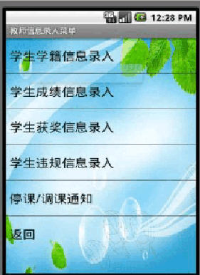

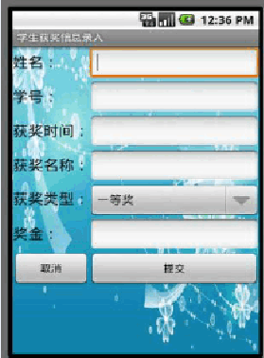

游戏项目

项目描述—基于Android的《星际战机2015》
手机2D飞行射击游戏--《星际战机2015》,在游戏中您可以驾驭自己的战机在游戏世界中与无穷无尽的敌机战斗！游戏操作简单便捷，只需要手拖动自动发子弹。虽然游戏很简单，但是简单的游戏放在微信平台上，直观的好友排名刺激着大家的虚荣感。
游戏的基本设定：共3款大中小飞机，分为高中低三种速度；子弹的射程并非全屏，而大概是屏幕长度的80%；小飞机需要1发炮弹，中飞机需要5发，大飞机需要12发左右；有两种道具，全屏炸弹和双倍炮弹，第一种可以消灭屏幕上的所有敌机并且2秒内没有新的敌机产生（双击屏幕即可），第二种可以让你基本上无敌，消灭所有前方敌机。要清楚飞机的分数，小飞机1000分。 中飞机6000分。大飞机30000分。
序号 | 功能需求内容
1 | 图形系统 | 我方战机移动
1 | 图形系统 | 敌方战机出现
1 | 图形系统 | 子弹移动速度
2 | 子弹系统 | 子弹发出速度
2 | 子弹系统 | 子弹轨迹
2 | 子弹系统 | 子弹撞击
3 | 生命周期 | 各种战机生命值
3 | 生命周期 | 敌机防御系统
3 | 生命周期 | 敌机AI值
3 | 生命周期 | 我方战机防御系统
3 | 生命周期 | 特殊炮弹获取
3 | 生命周期 | 保险设定
4 | 统计分析 | 分数统计
4 | 统计分析 | 死亡记录
4 | 统计分析 | 统计列表
4 | 统计分析 | 好友记录
4 | 统计分析 | 排列和分类
项目运行若干截图如下：
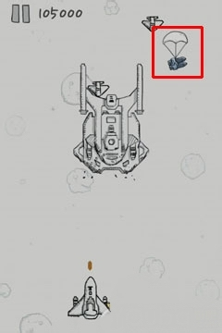
大飞机

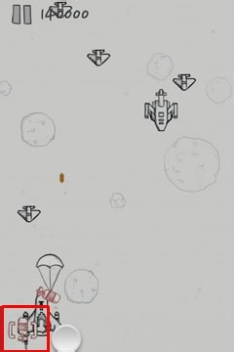
全屏炸弹

核心技术

Android基本编程
Android 应用与开发环境，Android 应用的界面编程，Android 的事件处理，深入理解 Activity 与 Fragment，使用 Intent 和 Intent Filter 进行通信，Android 应用的资源，图形与图像处理，Android 数据存储与 IO，使用 Content Provider 实现数据共享，Service 与 Broadcast Receiver，多媒体应用开发，OpenGL 与 3D 应用开发，Android 网络应用，管理 Android 手机桌面，传感器应用开发。

Cocos2d-Android
流程控制（Flow control）：非常容易地管理不同场景（scenes）之间的流程控制

精灵（Sprites）：快速而方便的精灵

动作（Actions）：告诉精灵们该做什么。可组合的动作如移动（move）、旋转（rotate）和缩放（scale）等更多

特效（Effects）：特效包括波浪（waves）、旋转（twirl）和透镜（lens）等更多

平面地图（Tiled Maps）：支持包括矩形和六边形平面地图

转换（Transitions）：从一个场景移动到另外一个不同风格的场景

菜单（Menus）：创建内部菜单

文本渲染（Text Rendering）：支持标签和HTML标签动作

文档（Documents）：编程指南 + API参考 + 视频教学 + 很多教你如何使用的简单测试例子

BSD许可：尽管用就是了

基于Pyglet：没有外部的依赖

基于OpenGL：支持硬件加速

参考课表
日期 | 时段 | 主题 | 内容 | 方式
第一天 | 上午 | 团队组建，环境搭建 | 01. 团队组建与规则说明；  02. 项目介绍和评分标准；  03. Android 简单介绍；  04. Android 环境搭建；  05. 企业中 Android 开发流程；  06. Android 最简单的程序。 | 讲课
第一天 | 下午 | 实验1 | 01. 需求分析；  02. 项目应用的技术；  03. 技术难点与关键。 | 上机
第二天 | 上午 | 视图View | 01. View 初步；  02. 控件布局初步；  03. 长度单位与内外边距。 | 讲课
第二天 | 下午 | 实验2 | 01. 详细设计；  02. 可行性分析；  03. 类、方法设计。 | 上机
第三天 | 上午 | 按钮 | 01. 多选择按钮；  02. 单选择按钮；  03. 监控事件。 | 讲课
第三天 | 下午 | 实验3 | 01. 详细设计完成；  02. 设计说明会；  03. 设计教师指导。 | 上机
第四天 | 上午 | ImageView等 | 01. ImageView；  02. Hardware；  03. 相对布局；  04. ProgressBar；  05. SeekBar 和 RatingBar。 | 讲课
第四天 | 下午 | 实验4 | 01. 图片浏览器；  02. 国际象棋。 | 上机
第五天 | 上午 | Activity | 01. Activity 的生命周期方法；  02. Activity 各种状态的生命周期方法；  03. Activity 的三种状态；  04. Activity 的跳转；  05. Activity 的传值方式。 | 讲课
第五天 | 下午 | 实验5 | 01. 身体健康检测；  02. 精美电话本；  03. 天气时时看。 | 上机
第六天 | 上午 | ListView | 01. ListView 控件 XML 定义；  02. ListView 与 ArrayAdapter、SimpleAdapter 的使用；  03. BaseAdapter 的使用；  04. BaseAdapter 的复用；  05. ListView 配合 AsyncTask 加载网络数据——JSON；  06. ListView 配合 AsyncTask 加载网络数据——XML。 | 讲课
第六天 | 下午 | 实验6 | 01. 糗事百科；  02. 网络通信。 | 上机
第七天 | 上午 | ViewPager | 01. ViewPager 的使用场景；  02. ViewPager 和 PagerAdapter 的使用；  03. ViewPager 监听器的使用；  04. FragmentPagerAdapter 的应用。 | 讲课
第七天 | 下午 | 实验7 | 01. 天天动听；  02. 游戏盒子。 | 上机
第八天 | 上午 | Handler 与多线程 | 01. Android 使用多线程的目的；  02. Handler 在多线程之间的应用；  03. Handler 消息处理机制；  04. Handler 与 AsyncTask 的关系。 | 讲课
第八天 | 下午 | 实验8 | 01. 360 内存清理器；  02. 石头、剪刀、布游戏。 | 上机
第九天 | 上午 | ActionBar | 01. ActionBar 的概念；  02. ActionBar 的基本使用；  03. ActionBar 的启用上级导航；  04. Action View 的使用；  05. Action Provider 的使用；  06. ActionBar 下拉导航与导航标签的现场保护。 | 讲课
第九天 | 下午 | 实验9 | 01. 简易版微信； | 上机
第十天 | 上午 | Broadcast | 01. 什么是广播；  02. 掌握静态注册广播；  03. 掌握如何接收广播；  04. 掌握如何代码注册广播；  05. 掌握如何发送广播；  06. 掌握如何发送有序广播。 | 讲课
第十天 | 下午 | 实验10 | 01. 天天动听音乐播放器； | 上机
第十一天 | 上午 | Service | 01. Service 的使用场景；  02. 知道 Service 的分类；  03. 如何启动 Service；  04. Service 的生命周期；  05. Service 与 Thread 之间的区分。 | 讲课
第十一天 | 下午 | 实验11 | 01. 天天动听音乐播放器； | 上机
第十二天 | 上午 | SD 卡 | 01. Android 中数据存储的可选项；  02. SharedPreferences 的用法；  03. SDCard 的常规操作,实现 SDCard 工具类的封装；  04. HttpURLConnection 及 HttpClient 网络访问类的封装；  05. 网络访问后 JSON 解析及 XML 解析的用法；  06. 客户端通过网络向服务器上传附件。 | 讲课
第十二天 | 下午 | 实验12 | 01. 照相机； | 上机
第十三天 | 上午 | Cocos2d 的创世纪 | 01. 第一个游戏；  02. 会动的游戏；  03. 游戏的相关资源。 | 讲课
第十三天 | 下午 | 实验13 | 01. 两个对战的精灵；  02. 飞机大战的需求分析；  03. 飞机大战的详细设计。 | 上机
第十四天 | 上午 | Cocos2d游戏开发 | 01. 动作类；  02. 触屏事件；  03. 时间调度。 | 讲课
第十四天 | 下午 | 实验14 | 飞机大战基础实现 | 上机
第十五天 | 上午 | Box2d基础 | 01. Testbed 设置；  02. Testbed 结构；  03. 为testbed创建一个‘test’。 | 讲课
第十五天 | 下午 | 实验15 | 飞机大战AI设计 | 上机
第十六天 | 上午 | 陀螺仪 | 01.电子罗盘指南针之类的应用-让我们知道方向；  02.运动类型软件-让我们知道我们跑步多少公里；  03.社交软件中的摇一摇功能；  04.游戏中扮演角色类中根据设备的晃动等进行操作。 | 讲课
第十六天 | 下午 | 实验16 | 01. 飞机大战的代码编写；  02. 飞机大战的模块整合；  03. 飞机大战的技术指导； | 上机
第十七天 | 上午 | 核心逻辑 | 01. 环境配置，和新项目；  02. 背景和角色；  03. 游戏菜单，场景和层。 | 讲课
第十七天 | 下午 | 实验17 | 练习对战 | 上机
第十八天 | 上午 | 需求分析 | 01. 功能需求；  02. 性能需求；  03. 可靠性和可用性需求；  04. 出错处理需求；  05. 接口需求；  06. 约束；  07. 逆向需求；  08. 将来可能提出的要求； | 讲课
第十八天 | 下午 | 详细设计 | 01. 简介；  02. 任务；  03. 方法；  04. 设计工具；  05. 常用工具；  06. 基本任务；  07. 说明书。 | 上机
第十九天 | 上午 | 代码编写 | 01. 架构设计；  02. 模块设计；  03. 流程设计；  04. 代码编写；  05. 技术指导。 | 指导
第十九天 | 下午 | 代码测试 | 01. 功能测试；  02. 单元测试；  03. 集合测试；  04. 用户测试；  05. 综合测试。 | 指导
第二十天 | 上午 | 代码整合 | 01. 模块整合；  02. 综合调试；  03. 整体测试；  04. 项目提交；  05. 准备项目展示。 | 指导
第二十天 | 下午 | 评审 | 01. 项目评比；  02. 专家点评；  03. 颁奖仪式；  04. 感言总结；  05. 案例提交。 | 结束

实训考核
总成绩 = 团队得分*40% + 项目组长评分40% + 项目经理评分*20%
团队得分 = 原型设计*20% + 系统设计*20% + 项目提交*60%
项目组长评分：由各小组项目组长根据组员表现给出
项目经理评分：由项目经理根据对学员的代码审查结果及日常表现给出

